Escuela Normal de Educación Preescolar
Licenciatura en Educación Preescolar
Ciclo escolar 2020-2021
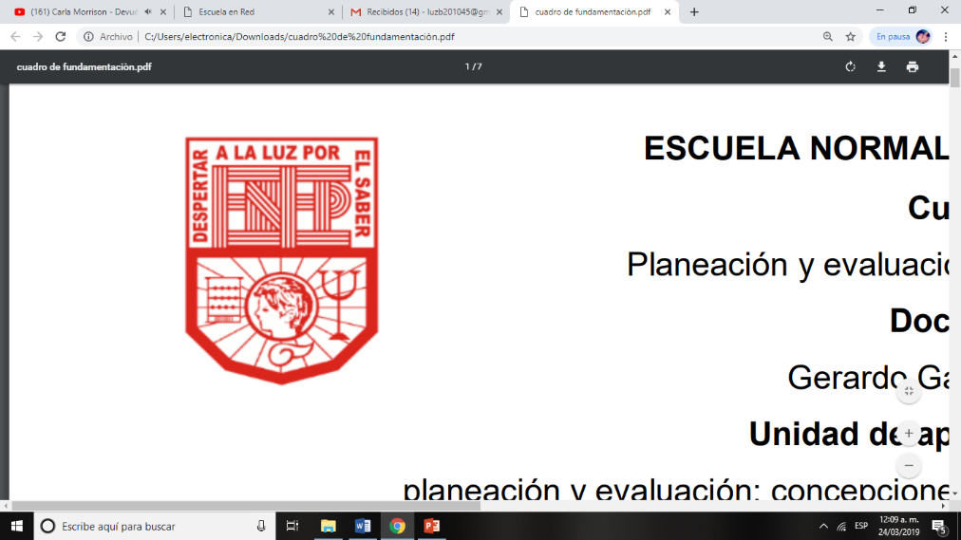

Curso:
Trabajo docente y proyectos de mejora escolar

Profesora:
Fabiola Valero Torres

Equipo:
Tamara Lizbeth López Hernández #7
Victoria Nataly López Venegas #8
Yamile Margarita Mercado Esquivel #9
Daniela Jaquelin Ramírez Orejón #14
Alondra Rodríguez Martínez #15
Luz María Velásquez Mata #20
3° “B”

“DISEÑO DE ENTREVISTA A SUPERVISOR”

Unidad de aprendizaje I. Desafíos en torno a la incompletud de la formación inicial de docentes en el marco de proyectos de innovación pedagógica: las lecciones aprendidas.

Competencias de Unidad
- Plantea las necesidades formativas de los alumnos de acuerdo con sus procesos de desarrollo y de aprendizaje, con base en los nuevos enfoques pedagógicos.
- Establece relaciones entre los principios, conceptos disciplinarios y contenidos del plan y programas de estudio en función del logro de aprendizaje de sus alumnos, asegurando la coherencia y continuidad entre los distintos grados y niveles educativos.
- Utiliza metodologías pertinentes y actualizadas para promover el aprendizaje de los alumnos en los diferentes campos, áreas y ámbitos que propone el currículum, considerando los contextos y su desarrollo.
- Incorpora los recursos y medios didácticos idóneos para favorecer el aprendizaje de acuerdo con el conocimiento de los procesos de desarrollo cognitivo y socioemocional de los alumnos.
- Elabora diagnósticos de los intereses, motivaciones y necesidades formativas de los alumnos para organizar las actividades de aprendizaje, así como las adecuaciones curriculares y didácticas pertinentes.
- Selecciona estrategias que favorecen el desarrollo intelectual, físico, social y emocional de los alumnos para procurar el logro de los aprendizajes.
- Emplea los medios tecnológicos y las fuentes de información científica disponibles para mantenerse actualizado respecto a los diversos campos de conocimiento que intervienen en su trabajo docente.
- Construye escenarios y experiencias de aprendizaje utilizando diversos recursos metodológicos y tecnológicos para favorecer la educación inclusiva.
- Evalúa el aprendizaje de sus alumnos mediante la aplicación de distintas teorías, métodos e instrumentos considerando las áreas, campos y ámbitos de conocimiento, así como los saberes correspondientes al grado y nivel educativo.
- Elabora propuestas para mejorar los resultados de su enseñanza y los aprendizajes de sus alumnos.
- Utiliza los recursos metodológicos y técnicos de la investigación para explicar, comprender situaciones educativas y mejorar su docencia.
- Orienta su actuación profesional con sentido ético-valoral {y asume los diversos principios y reglas que aseguran una mejor convivencia institucional y social, en beneficio de los alumnos y de la comunidad escolar.
- Decide las estrategias pedagógicas para minimizar o eliminar las barreras para el aprendizaje y la participación asegurando una educación inclusiva.

Saltillo, Coahuila 21 de abril de 2021

ESCUELA NORMAL DE EDUCACIÓN PREESCOLAR DEL ESTADO DE COAHUILA



Nombre del estudiante:
Grado: 3° Sección: “B” Número de lista:
Institución de Práctica: Jardín de Niños “Ninfa Dávila”
Clave: Zona escolar: Grado en el que realiza su práctica:
Nombre del Profesor(a) titular:
Total de alumnos: 2 Niños: 2 Niñas: 0
Periodo de práctica:

Escuela Normal de Educación Preescolar
Trabajo docente y proyectos de mejora escolar
Titular: Fabiola Valero Torres

Entrevista a supervisores de educación preescolar
Propósito: Conocer las acciones emprendidas para afrontar los desafíos del trabajo docente, del desarrollo del Consejo Técnico docente y la organización, integración, funcionamiento y seguimiento del Programa Escolar de Mejora Continua (PEMC) en tiempos de pandemia en educación preescolar.
Indicación: Responder de acuerdo con su experiencia educativa y conocimientos las siguientes preguntas.
Datos generales
Nombre de la supervisora: ____________________________________________
Edad: ____________ Años de servicio: __________________
Zona escolar: _______ Jardines de niños a su cargo: _________

- ¿Cuál es su función como supervisor?
- ¿Cuáles son los conocimientos, habilidades y actitudes necesarias para desarrollar con éxito su labor?
- ¿Por qué es importante la supervisión educativa?
- ¿Aplica estrategias de mejoramiento para el personal de la escuela?
- ¿Cómo es la relación entre las educadoras y directora ante esta nueva forma de trabajo?
- ¿Cómo es la nueva manera de trabajo ante esta pandemia con las instituciones cerradas?
- ¿Considera que las educadoras ya se han acostumbrado al trabajo con la tecnología? ¿Qué plataformas digitales utilizan?
- Con esta nueva modalidad ¿Qué temas y cambios se han presentado en el Consejo Técnico?
- ¿Qué cambios o adecuaciones ha hecho el consejo técnico para hacer llegar la información a todos los docentes y cuerpo escolar durante la pandemia?
- ¿Qué estrategias emplea para los desafíos de la educación a distancia o en línea?
- ¿Considera que hoy es un reto la educación a distancia, para todos los que participan en el proceso educativo? ¿Por qué?
- ¿Cómo impacta la pandemia en esta nueva forma de trabajo?
- ¿Cómo es el apoyo de supervisión a los directivos y maestros?

ENEP
RÚBRICA DE ENTREVISTA

ASPECTOS A EVALUAR | Competente sobresaliente (10) |  | Competente avanzado (9) |  | Competente intermedio (8) |  | Competente básico (7) |  | No aprobado (6)
Secuencia de las preguntas | La secuencia de las preguntas de la entrevista es lógica, van de lo general a  lo particular | * | La secuencia de las preguntas de la entrevista es lógica, toca más temas particulares que generales | * | La secuencia de las preguntas de la entrevista es lógica toca más temas generales que particulares | * | La secuencia de las preguntas de la entrevista no es totalmente lógica | * | La secuencia de las preguntas no es lógica | *
Redacción de las preguntas | La redacción de las  preguntas es excelente y deja claramente expuesto la  intensión de las mismas |  | La redacción de las preguntas es muy buena y deja bien expuesta la intensión de las mismas |  | La redacción de las preguntas es buena y deja bien expuesta la intensión de las mismas |  | La redacción de las preguntas es regular y no deja bien clara la intensión de las mismas |  | La redacción  de las  preguntas no es clara
Relación de las preguntas con las temáticas | Las preguntas están estrechamente relacionadas con la  temática |  | Las preguntas están muy bien  relacionadas con la temática |  | Las preguntas están bien relacionadas con la temática |  | Las preguntas no están bien relacionadas con la temática |  | Las preguntas no están relacionadas con la temática
Análisis de la información | La información de la  entrevista es  analizada a  fondo y  totalmente |  | El 75% de la información de la entrevista es analizada a fondo |  | El 50% de la información de la entrevista es analizada a fondo |  | Menos del el 50% de la información de la entrevista es analizada a fondo |  | Un 25% o menos de la entrevista es analizada a fondo

 | Conclusiones | Las conclusiones plantean las principales ideas del tema y propone  ideas nuevas |  | Las conclusiones plantean un 75% de las principales ideas del tema y propone ideas nuevas |  | Las conclusiones plantean un 50% de las principales ideas del tema |  | Las conclusiones plantean menos del 50% de las principales ideas del tema |  |  | Las conclusiones no plantean las principales ideas del tema
SUBTOTAL POR ESCALA DE
EVALUACIÓN
 | EVALUACIÓN FINAL DEL  EJERCICIO |  |  |  |  |  |  | FECHA DE LA
 |  |  |  |  |  |  |  | EVALUACIÓN
NOMBRE Y FIRMA DEL
EVALUADOR
 | OBSERVACIONES
*En la columna en blanco, colocar una “X” dependiendo de la evaluación obtenida por cada aspecto a evaluar.
ENEP
RUBRICA DE ENTREVISTA

INSTRUCCIONES:
Fase(s) en la que se utiliza la rúbrica.- Fase o fases de la secuencia didáctica a la que corresponde el ejercicio.
Ejercicio.- Ejercicio realizado (especificar a detalle la realización del ejercicio solicitado, de manera que permita al evaluador tomar decisiones).
Fase específica que se evalúa.- Fase que se evalúa en el momento de la utilización de la rúbrica.
Fecha Límite.- Fecha límite de entrega del trabajo. Si es ejercicio en el aula y coevaluación se sugiere especificar fecha y hora.
Fecha Real de Entrega.- Fecha en la que el estudiante entregó su ejercicio o actividad.
Nombre del Alumno.- Alumno que realizó el ejercicio.
Aspectos a evaluar.- Aspectos a evaluar dependiendo del ejercicio.
Escala de evaluación:
Competente básico.- Realiza un desempeño mínimo aceptable de los saberes señalados en las rúbricas, bajo supervisión. Competente intermedio.- Realiza un desempeño aceptable de los saberes señalados en las rúbricas, con independencia.
Competente avanzado.- Realiza un desempeño de excelencia en la mayor parte de los saberes señalados en las rúbricas de cada curso, mostrando independencia en su desarrollo.
Competente sobresaliente.- Considera un nivel de excelencia en el que se logran los estándares de desempeño de todos los saberes, de acuerdo a lo señalado en las rúbricas de cada curso, mostrando independencia en su desarrollo y apoyando a otros en el logro de los mismos.
Marcar con una “X” lo logrado por el estudiante en cada aspecto a evaluar.
La evaluación final del ejercicio, se obtiene por promedio aritmético simple, con los siguientes pasos:
- Obtener la suma por cada escala de evaluación después de multiplicar por el valor indicado.
- Obtener la suma total de las escalas de evaluación y dividirla entre el número de aspectos a evaluar.
- Los aspectos a evaluar pueden ser ponderados.

